CONCIDERACIONES DEL PROYECYO:

-El proyecto fue desarrollado desde el principio usando módulos es6. Sin embargo, para el funcionamiento con PM2 en modo “cluster”, la única opción posible era usando la forma antigua de “request”. Para no perder el tiempo cambiando todo, pase el código completo por Babel.js. Es por lo anterior que notaras que el código se ve algo extraño, sin embargo, es funcional y entendible.

-De desafíos anteriores tengo un archivo llamado “chat.txt” que cada vez que te conectas al sitio guarda en el mismo la nueva conexión. Esto hace que usando PM2 con “watch” se reinicie constantemente (detecta el cambio de cualquier archivo incluyendo “chat.txt” y reinicia). Para solucionarlo se usó el parámetro de pm2 “ignore_watch” indicando que no debe reiniciar si cambia este archivo.

-Además, para que sea más rápido, cómodo y evitar errores al ejecutar, he generado una serie de archivos json que permiten ejecutar el software en PM2 con los parámetros necesarios. En dichos archivos veras los parámetros que uso. (es equivalente a escribir por ejemplo pm2 start server.js --name="server2" --watch -i max --args=”--port 8082”)

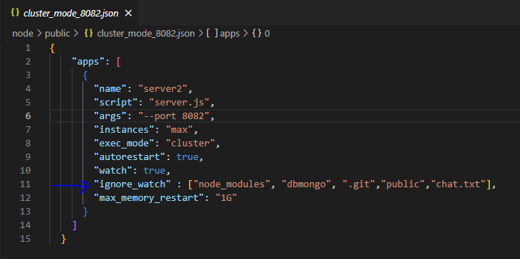

Comandos para la ejecución del software

-Ejecutar mongo desde el archivo INICIAR MONGODB.bat ubicado en la carpeta /node/public

**Forever:**

*forever server.js --modo cluster --port 3000*

*forever server.js --modo fork --port 3000*

**PM2 + Nginx:**

-Ejecutar Nginx

-Iniciar servidor individual en puerto 8080 (atiende todas las consultas menos las dirigidas a /api/randoms)

*pm2 start fork_mode.json*

-Iniciar servidores cluster en puertos 8082, 8083, 8084 y 8085 (atiende todas las consultas a /api/randoms)

*pm2 start cluster_mode_8082.json*

*pm2 start cluster_mode_8083.json*

*pm2 start cluster_mode_8084.json*

*pm2 start cluster_mode_8085.json*